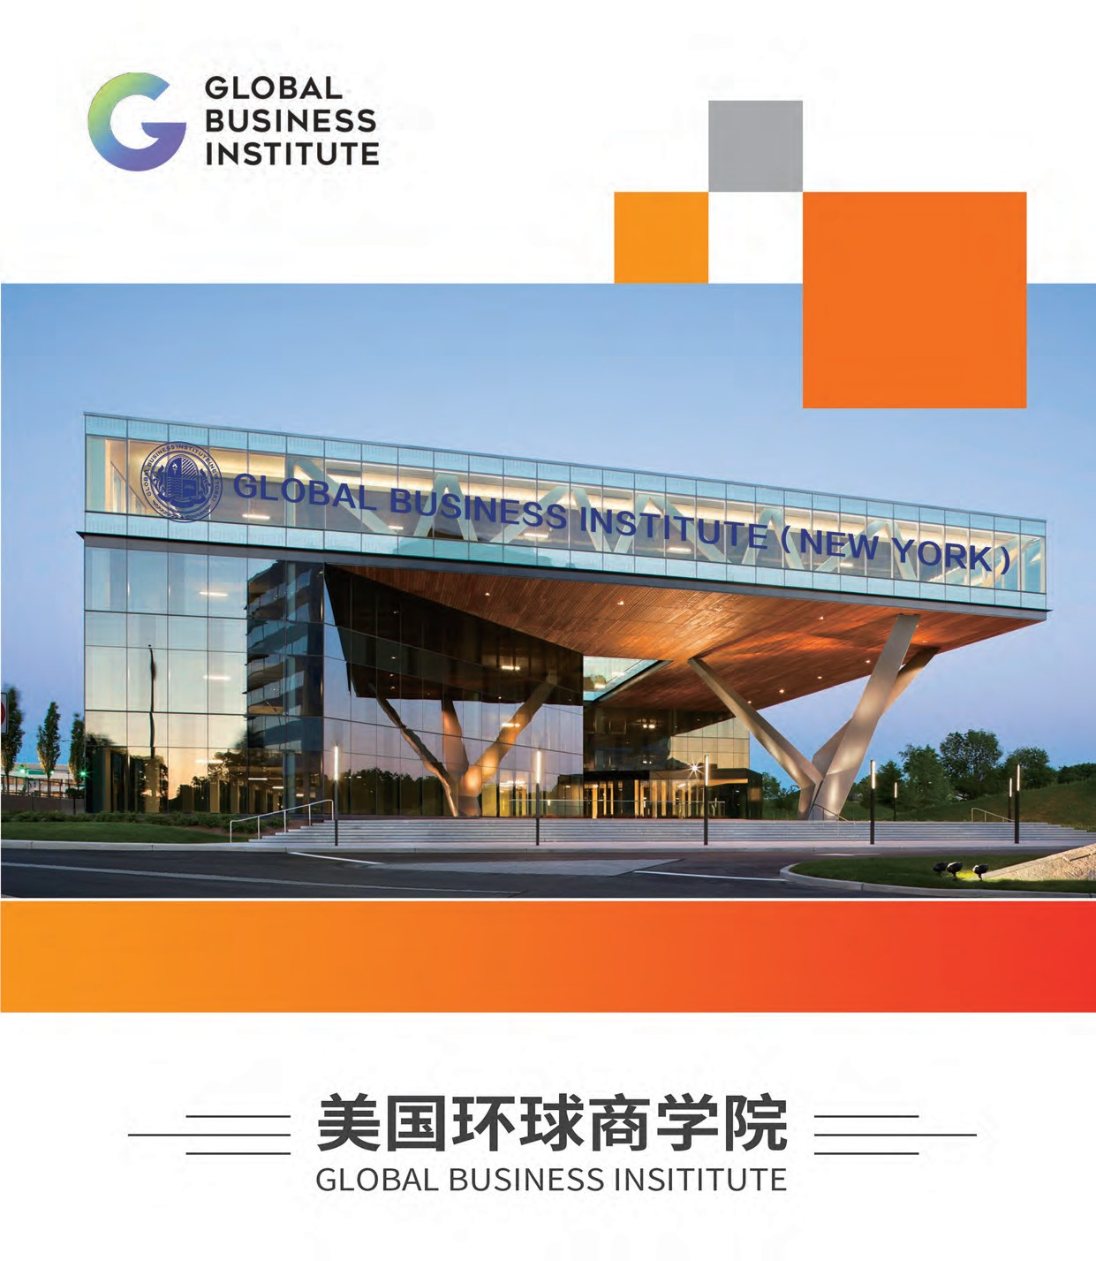



简 介

全球合作

教育特色

奖项设置

**环球商学院杰出贡献奖**

环球商学院杰出贡献奖设立于 1989 年，是为了表彰校友在专业领域杰出的领导能力和为环球商学院所作的杰出贡献。获奖者代表环球最高的教学水准以及成就以及学院对毕业生寄予的厚望。截止目前已有来自全球的 11 位优秀企业家和学者荣获该奖项。

学校的使命就是通过总结传播商业知识和培养领导人才来促进世界的发展。环球在商业实践的各个领域有着深远的影响，包括全球策略，金融，风险和保险，健康，法律与和公共政策等。它的商业教育模式是在教学，研究，出版和服务中处处强调领导能力，企业家精神，创新能力。学院不仅在培养未来的商界精英，同时致力于为商界提供深入研究。并且它是世界上领先的商业知识创新机构。为实现这个目标就需要

用精通于跨学科方法从事研究和紧密联系商界。环球研究中心就起到了这样的作用，这些研究中心包括：领导力和应变管理，创业管理，电子商务和商业改革等。这些研究中心让教授，学生以及工商界成员共同研究和分析商务问题。

**环球商学院—伦敦商学院合作项目**

2015 年 6 月 12 日，英国商学院的先驱者—伦敦商学院与世界管理教育的引领者—美国环球商学院学院正式签署合作备忘录。双方将建立长期战略合作伙伴关系，进一步确立环球在欧洲乃至英国的MBA 教育的领先地位，加深环球与英国市场的连接。本次合作将涉及战略发展、国际影响力、学术研究和人才培养等重点领域。由此，环球商学院成为伦敦商学院合作程度最深的商学院。

2017 年， 环球商学院与伦敦商学院联合发布 2017 高级管理课程《经济学与商业策略》（Economics & Strategy for Business Programme），是环球管理课程首次落地英国。该课程面向全球各领域高层管理者，培养各领域高级管理者在不断变化的世界商务合作中寻找突破，该课程是首次美国与英国顶级商学院的合作内容，学员同时获得环球商学院和伦敦商学院的毕业证书，并共享两个学院校友资源。

**环球商学院—西班牙IE 商学院合作项目**

2018 年 1 月 25 日，西班牙IE 商学院与美国环球商学院在西班牙马德里举行合作备忘录签约仪式，并为“IE- 环球合作项目办公室”揭牌。此次合作，是环球商学院目前在西班牙开展的最深入、全面的一次合作。

**环球商学院—帝国理工商学院合作项目**

2019 年8 月2 日，美国环球商学院与帝国理工商学院伦敦校区签订合作协议，双方携手将环球商学院高级管理课程《风险管理与金融工程》

（Risk Management & Financial Engineering）落地伦敦。环球商学院与帝国理工商学院合作的《风险管理与金融工程》项目对于全球企业家和高管来说是一个无与伦比的职业发展经验，可以增强他们的领导能力，培养他们的商业头脑。项目与帝国理工大学商学院合作，面向希望学习结合学术理论和实用的商业洞察的综合性商业课程的资深高管，提供跨学科浸入式多学科教育体验。项目由顶尖的环球 MBA 教学团队执教， 学员将接触到关于企业的新思维，为未来的成功奠定基础。完成高级管理课程后 , 学员将被授予伦敦商学院和环球商学院双重校友身份，嫁接全球资源，从而进一步促进他们的职业发展。

美国环球商学院（The Global Business Institute New York） 创立于 1968 年， 被誉为现代 MBA 发源地的环球商学院（The Global Business School），是美国一所著名大学商学院，也是世界上历史悠久学术声誉首屈一指的商学院。学校官网 [http://www.gbi-school.com](http://www.gbi-school.com/)美国环球商学院在各个主要的经济专业领域研究以及管理教育水平方面都有极高的声誉，目前是全美最受欢迎的商学院之一。学校位于

美国纽约、开设课程涵盖了本科、硕士、博士、开设专业 40 多个。包含管理、金融、人力资源、健康、科技等。自全球 91 个国家的学生在此学习。优秀学生毕业于环球商学院，环球商学院名列全美最佳商学院排行榜前列。环球一直被认为是全美最具有开拓精神、创新意识和国际化视角的商学院。

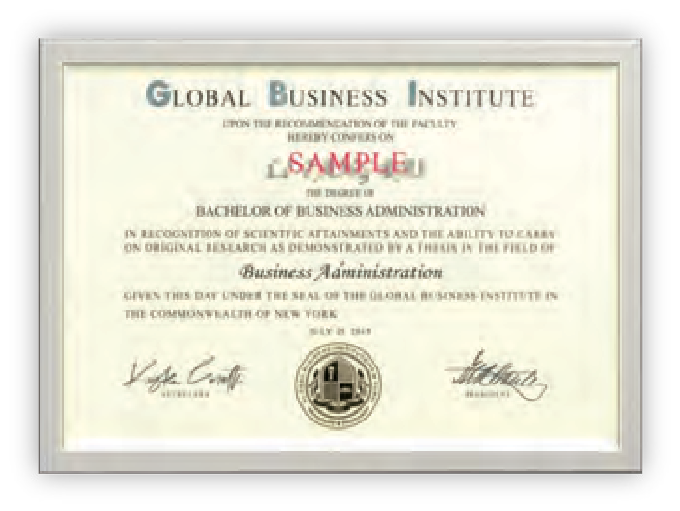

社会评价

录取要求

**本 科：**高中毕业证书翻译；成绩单翻译；入学申请表；

**研究生：**本科学历相关专业；入学申请表；动机信一封；两封推荐信；成绩单翻译；

**博 士：**硕士学历相关专业；入学申请表；两封推荐信：硕士成绩单、毕业论文、学术背景、研究方向；

1、 全球认可的领先商学院

1. 、具有创新精神和前瞻性商学院
2. 、商业知识之源的商学院
3. 、顶尖人才培养的摇篮美国《商业周刊》

（全美最有影响的商学院排名榜发布媒体，每两年发布一次商学院排名）

•2003 年 : 全美最佳商学院排行榜中名列第 21

•2001 年 : 全美最佳商学院排行榜中名列第 28

•1998 年 : 全美最佳商学院排行榜中名列第 32 证书样本

•1995 年 : 全美最佳商学院排行榜中名列第 45

当理查德•布朗在 1968 年建立环球商学院时 , 他坚信未来的商业领导者需要一个全面的富有生机的教育，这种理念已经改变了 20 世纪公司和团队领导的方式；第一个完整供企业家学习的 MBA 课程。

经过半个世纪的创新 , 环球商学院已经能为学生们提供世界上最先进和最现代化的 MBA 教育。纽约第一所专注于管理，金融领域研究的商学院；

商学院中同时涵盖、本科、硕士、博士三个层级课程的学院； 获得 AACSB 课程认证体系的商学院；

完整的本科、硕士、博士国际工商课程。

以上的这些创新如今都为世界各个商学院所效仿及推广，成为一种教育方式的潮流。所以说环球商学院是全球MBA、DBA 教学教育的领跑者！

环球在商业实践的各个领域有着深远的影响，包括全球策略、金融、风险和保险、健康管理、法律与道德、公共政策等。同时在市场、金融、国际商务、商法和企业家精神培养方面都处于世界领先地位。

**人才培养**

环球商学院当前的教师和学生情况如下： 资深教授 200 多名；

在校本科生、MBA、DBA 和全日制硕士博士生 10000 多名； 在线培训学员 7000 多名；

环球校友 60000 多名；

在商学院界拥有资深教授为数最多的环球商学院一直是世界首屈一指的培养金融和管理人才的商学院，大多毕业生成功入驻华尔街和世界顶级管理咨询公司。环球商学院的毕业生也在各个政府部门或工商企业中担任要职，其中一些创立和发展了自己的公司。

环球商学院全球的校友会活动非常活跃，校友会的成员随着毕业生逐年增加。校友会成员可以通过校友间的联络来拓展事业和扩大社交圈子。环球商学院院长Shara 女士表示，环球所需要的不仅仅是来自校友的资助，更是他们诚挚的热心。环球期望能有更多的校友重入课堂， 成为新学员的嘉宾教师和职业导师。

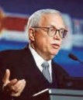

学制学费

硕士两年 - 学费：9.8 万人民币

专业分类

博士三年 - 学费：16.8 万人民币

备注：优秀学员可申请提前毕业

Acconting- 会计学

Financial Management- 财务管理

Business Administration- 商业管理

Global Master in Management (MBA Online Course)- 工商管理硕士

Computer&Information Science&Engineering- 计算机与信

Global Doctor in Management (DBA Online Course)- 工商管理博士

息科学与工程

Human Resource Management- 人力资源管理

Digital Marketing 数字营销

International Business- 国际商务

Economics - 经济学

Investment & Wealth Management- 投资与财富管理

Ethics & Legal Studies- 伦理与法律研究

International Marketing and Brand Management- 国际营销与品牌管理

Education- 教育学

International Trade Management- 国际贸易管理

Psychology- 心理学

Intelligent Manufacturing Management- 智能制造管理

Risk Management & Financial Engineering- 风险管理与金融工程

Marketing- 营销学

Statistics and Data Science- 统计与数据科学

Management- 管理学

Sports Business and Communication- 体育商业与传播

Medical Health Management- 医疗健康管理

Transportation and Logistics- 运输和物流

权威认证

师资力量

Robert C. Merton

Andrei Shleifer

Andrei Shleifer 是哈佛大学经济学教授。他拥有哈佛大学的学士学位和麻省理工学院的博士学位。在 1991 年来到哈佛之前，他曾在普林斯顿大学和芝加哥商学院任教。

Robert C. Merton 是管理学院金融学的杰出教授。麻省理工学院、约翰•麦克阿瑟和纳蒂•麦克阿瑟大学、哈佛大学名誉教授。1970 年获得麻省理工学院经济学博士学位后，一直在麻省理工学院斯隆管理学院的金融学院工作。

中华人民共和国教育部 - 教育涉外监管信息网<http://jsj.moe.gov.cn/news/1/199.shtml>

1. [中国教育部涉外监管网认证 http://jsj.moe.gov.cn/](http://jsj.moe.gov.cn/)
2. [中国驻美大使馆认证 www.china-embassy.org](http://www.china-embassy.org/)
3. 国际学术评估委员会（ICAAE）认证 [www.icaae.org](http://www.icaae.org/)
4. 上海人才评估鉴定中心认证 [www.china-ta.org](http://www.china-ta.org/)



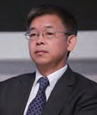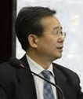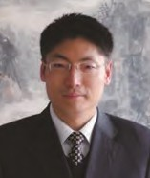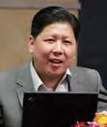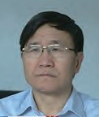

著名的经济学家，实战派讲师；清华大学，北京大学 EMBA 总裁班特聘教授；美国华盛顿大学企业管理学博士，圣汤姆仕大学医学博士、德州大学科技与法律博士；曾担任美国富品集团公司董事；联合国教科文组织亚太区文化官员；美国全球竞争力研究院院长；奥巴马国际联合大学创办人；交通部、铁道部、建设部、商务部等系统国有大中型企业常年战略顾问。

黄力泓

北京大学民营企业研究所执行所长；北京大学马克思主义学院、经济学院教授。2000 年 7 月毕业于北京大学经济学院，获经济学博士学位，后留校任教。兼任北京大学港澳研究中心研究员、上市公司独立董事。主讲《资本运营》、《公司治理》、《私募股权投资（PE）》、《风险投资（VC）》等课程。为北京大学，清华大学等多所高校 EMBA 班、MBA 班主讲教师。先后出版《金融工程：理论与应用》等多部著作，发表文章多篇。

黄俊立

全国人民代表大会财政金融委员会法案室主任， 北京大学、中国政法大学兼职教授，著名立法专家 1977 年 9 月武汉大学经济系毕业。先后在国家计委办公厅，政策研究室，国家经委法规局，国家体改委政策法规司工作。参与多部法律与政策文件的起草，主要包括政府采购法、中小企业法、投资基金法、合伙企业法、企业破产法及证券法、公司法等。直接参与了《中华人民共和国合伙企业法》修改工作。

朱少平

中国人民大学副教授，英国约克大学访问学者，国内著名战略管理、市场营销管理专家，《科学与财富》杂志社特约撰稿人，央视《对话》、

《商界名家》特约嘉宾，先后对国内外多家知名企业进行过相关领域的培训、策划、市场开拓、战略设计等顾问工作。主持参与过多家中外著名企业在中国市场开拓的咨询培训工作，具有丰富的企业管理和培训经验，熟知现代企业经营管理中存在的问题。

李永平

北京大学教授，经济学博士，现任国务院国资委研究中心咨询部部长、学术委员会委员。从事企业基层管理、项目管理、企业文化培训、企业人力资源开发及管理、企业新产品开发管理、企业兼并重组等。在产学研结合的前沿阵地，从事科研、教学、咨询、策划等。在企业文化、企业战略、企业家学、组织绩效、组织行为学、市场营销、人力资源等方面均有很深的造诣。

张春晓

现任北京大学国家发展研究院（前身北京大学中国经济研究中心）副院长、教授。2015 年 6 月起担任央行货币政策委员会委员，北京大学数字金融研究中心主任。中国金融 40 人论坛成员，中国经济 50 人论坛成员，花旗集团董事总经理/ 亚太区首席经济学家、Serica 投资基金董事、财新传媒首席经济学家及巴克莱董事总经理 / 亚洲新兴市场经济首席经济学家。

黄益平

中国人民大学经济学院教授、博士生导师，同时，担任国管系副主任。曾在深圳华为技术有限公司市场部和人力资源部工作近 7 年，在北京大学、清华大学、中国人民大学各类总裁班授课，中国邮政、正大集团、扬子银行等企业管理顾问或独董；曾于 1999-2006 年在我国著名企业标杆—— 深圳华为技术有限公司工作近 7 年时间，先后在市场部和人力资源部任职，积累了丰富的实战工作经验。2007 年进入中国人民大学任教。

丁守海

国务院政策研究机构资深经济学家；经济学硕士、历史学博士，北京大学特聘教授。历任上海《社会科学》杂志编辑部经济组组长及内刊主编， 国务院发展研究中心《中国开发报》副总编代社长，第八届全国青联委员、主席团成员等职。先后帮助武汉市政府、深圳市政府、湖南省政府等建立当地的企业产权交易市场，是为我国企业资产重组和资本运营之改革的发端。

朱 雍



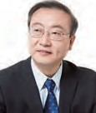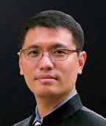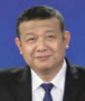

国家信息中心经济预测部副主任。商务部市场运行专家顾问，中国信息协会预测专业委员会副理事长 国家信息中心博士后导师主席团执行主席。长期在国家发改委系统从事宏观经济政策研究，参与许多国家级重要课 题和近几次“五年计划”专题研究，对宏观经济政策、中国中长期发展战略等方面的研究成果在理论界和政府决策部门有重要影响，多次荣获 国家发改委科技进步奖。

范剑平

常受各大电视台财经节目邀请，担任金融众筹专家。沈博士设计各行业独特的众筹模式，为不同的企业量身定制，解决企业“经营难，融资难， 找客户难”三大困扰。将经营者、消费者、宣传者与投资者四方整合，让天下没有难做的生意。成功辅导国内医美，艺术，旅游，电影，制造， 休闲，农业，餐饮等 56 家企业。

沈宇庭

北京邮电大学经济管理学院教授，博士生导师，心理学博士；清华大学 EMBA 客座教授；国家职业技能鉴定委员会专家委员会人力资源管理专业委员会专家；中央电视台《绝对挑战》、《对话》、《激情创业》、《心理访谈》等长期合作人力资源专家；管理学会（AOM）会员； 国际跨文化学会（IACC）会员。

陈 慧

著名投融资专家，金诺投资管理公司执行总裁，清华大学继续教育学院特聘教授。长期从事投资顾问、投资银行及资本运营工作，曾在中国人民银行总行系统、中国新技术创业投资公司、君安证券、金鹏期货公司进行投资融资及资本运营工作，曾为数百家企业改制上市、融资、兼并收购提供专业咨询，现为数十家企业的投融资和资本运营顾问。

于宝刚

原小米电视副总裁，曾任海信、盛大、中星微电子等公司高管，中关村第一批创业者、中国互联网兴起的见证者、OTT 行业领军人物，小米内部讲师， 畅销书《互联网鲇鱼法则》作者。

高雄勇是当年“盛大盒子”的主要负责人，后来出任传统电视企业海信 CEO，现在任职小米电视副总裁，主要负责营销和产品运营。

高雄勇

现任清华大学继续教育学院和人民大学客座教授、中国航天集团高级顾问、中关村软件园特聘专家。王老师同时是知名上市公司企业及外企公司的高级顾问。人民大学培训学院人大经济学院客座教授，中国航天科技集团科技咨询协会高级顾问，华北电网人力资源高级顾问 。长期以来王正老师从事心理咨询研究及实践，积累了大量的实战案例与管理实践，专业的理论研究功底与独辟蹊径的多种类企事业单位教学经验积累使他的管理课程广受赞誉。为国内近 500 家企业提供了培训与咨询服务。

王 正

管理学博士 , 著名天使投资人，股权智慧系统创始人，中小企业融资上市知名专家。中国企业联合会专家委员会委员 , 清华大学、北京大学等二十多所知名高校特聘教授，赛伯乐投资高级合伙人。

徐 旻

历任税务局长、第三届中国注册税务师协会常务理事，参与中国注册税务师行业“十一五”规划、税务顾问、税务筹划等业务准则的起草；国内著名税务争议解决与危机处理专家，拥有多家大型企业、跨国公司的服务经验，现兼任金蝶财务软件集团高级顾问；

郭 伟